Logical Record Structure (LRS) - Aplikasi Karier.ku
Berikut adalah struktur logis untuk setiap tabel dalam database :

1. tabel_pengguna
Tabel ini menyimpan semua informasi dasar tentang pengguna yang mendaftar.
Nama Field | Tipe Data | Panjang | Keterangan
id | INT | 11 | Primary Key (PK), Auto Increment
nama_lengkap | VARCHAR | 100 | Nama lengkap siswa
nis | VARCHAR | 20 | Unique Key (UK), Nomor Induk Siswa
no_hp | VARCHAR | 15 | Nomor HP siswa
email | VARCHAR | 100 | Unique Key (UK), Alamat email siswa
password | VARCHAR | 255 | Password yang sudah di-hash demi keamanan

2. tabel_pertanyaan
Berisi semua 108 butir pernyataan untuk tes minat bakat RIASEC.
Nama Field | Tipe Data | Panjang | Keterangan
id | INT | 11 | Primary Key (PK), Auto Increment
teks_pertanyaan | TEXT | - | Isi lengkap dari pernyataan kuis
kategori | VARCHAR | 1 | Kategori RIASEC (R, I, A, S, E, atau C)

3. tabel_jawaban_pengguna
Tabel ini merekam jawaban "Ya" yang dipilih oleh pengguna saat mengerjakan kuis.
Nama Field | Tipe Data | Panjang | Keterangan
id | INT | 11 | Primary Key (PK), Auto Increment
id_pengguna | INT | 11 | Foreign Key (FK) ke tabel_pengguna(id)
id_pertanyaan | INT | 11 | Foreign Key (FK) ke tabel_pertanyaan(id)
waktu_menjawab | TIMESTAMP | - | Waktu kapan jawaban ini disimpan

4. tabel_jurnal
Menyimpan semua catatan harian dan to-do list yang dibuat oleh pengguna.
Nama Field | Tipe Data | Panjang | Keterangan
id | INT | 11 | Primary Key (PK), Auto Increment
id_pengguna | INT | 11 | Foreign Key (FK) ke tabel_pengguna(id)
judul | VARCHAR | 255 | Judul catatan atau nama tugas
isi_jurnal | TEXT | - | Isi dari catatan harian (kosong untuk to-do list)
jenis | ENUM | - | 'catatan' atau 'todolist'
status_todolist | ENUM | - | 'belum_selesai' atau 'selesai'
waktu_pengingat | DATETIME | - | Waktu spesifik untuk reminder to-do list
waktu_dibuat | TIMESTAMP | - | Waktu kapan entri ini dibuat

5. tabel_guru_bk
Berisi profil lengkap dari semua Guru Bimbingan Konseling.
Nama Field | Tipe Data | Panjang | Keterangan
id | INT | 11 | Primary Key (PK), Auto Increment
nama_guru | VARCHAR | 100 | Nama lengkap dan gelar guru
foto_profil | VARCHAR | 255 | Nama file gambar (misal: ayu_esa.jpg)
no_wa | VARCHAR | 20 | Nomor WhatsApp untuk konsultasi
ttl | VARCHAR | 100 | Tempat, Tanggal Lahir
jabatan | VARCHAR | 100 | Jabatan di sekolah
riwayat_pendidikan | TEXT | - | Daftar riwayat pendidikan
tentang_diri | TEXT | - | Deskripsi singkat tentang diri guru

6. tabel_tipe_hasil
Tabel referensi yang berisi deskripsi untuk setiap tipe kepribadian RIASEC.
Nama Field | Tipe Data | Panjang | Keterangan
id | INT | 11 | Primary Key (PK), Auto Increment
kode_tipe | VARCHAR | 1 | Unique Key (UK), Kode RIASEC (R, I, A, dll)
nama_tipe | VARCHAR | 50 | Nama lengkap tipe (misal: Realistic)
deskripsi | TEXT | - | Penjelasan detail tentang tipe kepribadian

7. tabel_jurusan
Tabel referensi yang berisi daftar rekomendasi jurusan kuliah.
Nama Field | Tipe Data | Panjang | Keterangan
id | INT | 11 | Primary Key (PK), Auto Increment
nama_jurusan | VARCHAR | 100 | Nama jurusan kuliah
tipe_relevan | VARCHAR | 20 | Kode RIASEC yang relevan (misal: R,I,S)

8. tabel_karier
Tabel referensi yang berisi daftar rekomendasi profesi atau karier.
Nama Field | Tipe Data | Panjang | Keterangan
id | INT | 11 | Primary Key (PK), Auto Increment
nama_karier | VARCHAR | 100 | Nama profesi/pekerjaan
tipe_relevan | VARCHAR | 20 | Kode RIASEC yang relevan (misal: R,I,S)

Entity Relation Diagram (ERD) - Aplikasi Karier.ku
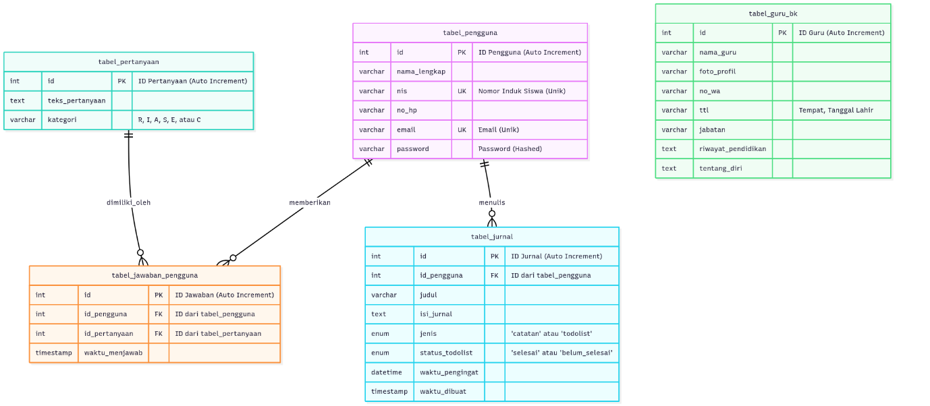
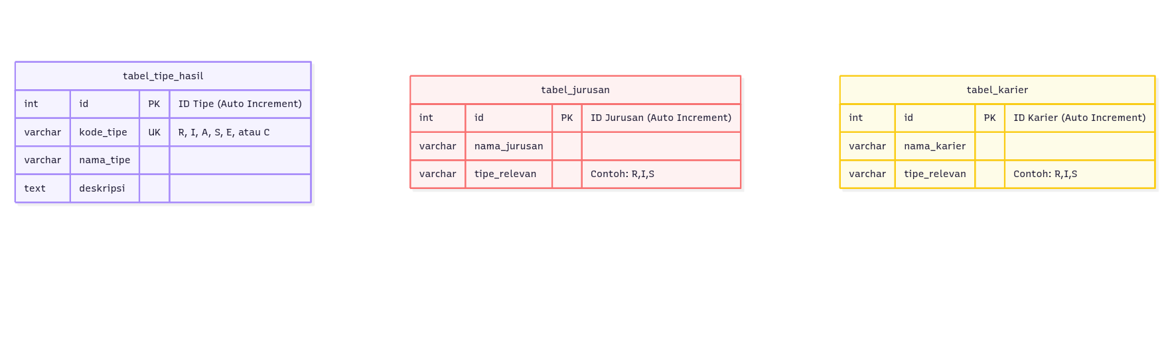

Data Flow Diagram (DFD) - Aplikasi Karier.ku
